BIP – Suivi des Investissements –
– Aide en ligne –

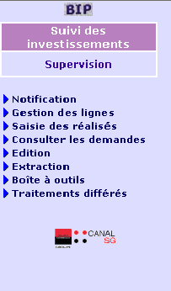
Notification : Voir § 2
Gestion des lignes : Voir § 3
Saisie des réalisés : Voir § 4
Consulter les demandes : Voir § 5
Edition : Voir § 6
Extraction : Voir § 7
Boite à outils : Voir § 8
Traitements différés : Voir § 9
Mise à jour des tables du référentiel : Voir § 10

SOMMAIRE
1 Présentation 3
1.1 Objet de cette documentation 3
1.2 Schéma fonctionnel 3
1.3 Procédure budgétaire 4
2 Notification 5
3 Gestion des lignes 6
3.1 Ecran de sélection d’une ligne d’investissement 6
3.2 Création d’une ligne d’investissement 6
3.3 Modification d’une ligne d’investissement 7
3.4 Suppression d’une ligne d’investissement 7
4 Saisie des réalisés 8
4.1 Ecran de sélection des réalisés 8
4.2 Ecran de création des réalisés 9
4.3 Ecran de modification des réalisés 10
4.4 Ecran de suppression des réalisés 10
5 Consulter les demandes 11

6 Editions 12
6.1 Ecran de sélection des éditions 12
6.2 Synthèse des engagements par Poste 12
6.3 Synthèse des engagements par Projet 13
6.4 Synthèse des engagements par Nature 13
6.5 Détail des engagements 14
6.6 Proposition de budget 15
7 Extraction 16
8 Boite à outils 17
8.1 CR mensuelle 17
8.2 Calendrier 17
8.3 Mon Profil 18
8.4 Documentation 18
9 Traitements différés 19
10 Mise à jour du référentiel 19
10.1 Table « Investissement » 19
10.2 Tables « Poste » et « Nature » 20

Présentation

Objet de cette documentation

Cette documentation décrit les fonctions de l’application BIP accessibles en choisissant le menu « Suivi des investissements ».

L’outil de suivi des investissements permet de constituer le budget , de notifier et de suivre les engagements. Ces engagements correspondent à des achats (>500€) de matériels, de logiciels ou de travaux immobiliers.
Selon les règles de fonctionnement propres à chaque branche , les achats de progiciels et de forfaits pourront être saisis directement en €. Ils seront de fait inclus dans le suivi en € des projets.
Ces achats sont rattachés soit à des dossiers projets soit à des projets ou activités courantes. Les liens avec les référentiels de la BIP sont importants car ils permettent d’ajouter les achats de matériels ou de logiciels aux coûts des JH.

Schéma fonctionnel
Saisie des demandes budgétaires,
des engagés, des ré-estimés
Demandes d’éditions

Table de structure :

Tables des investissements
Ligne 1 ----------------------
Ligne 2 ----------------------
Ligne 3 ----------------------
…
…

Table des projets
Notification :
-------------
-------------
-------------
Contrôle des demandes
Notification
Suivi des engagements
Demandes d ‘éditions

Profil utilisateur


Profil : supervision
Edition des suivis :

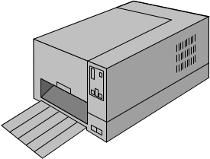
SOMMAIRE

Procédure budgétaire
Pour un exercice budgétaire nous pouvons décomposer les phases suivantes :

- Saisie par les PCM des propositions – une proposition par ligne.
- Les lignes sont créées automatiquement et numérotées par ordre croissant par CA.
- Une ligne peut être supprimée si elle n’a pas de notifié.
- Le ré-estimé pourra être modifié après la notification ; si la ligne est créée après la notification le ré-estimé pourra aussi varier (bien qu’elle n’ait pas de notifié).
- Le demandé (ou proposé) peut être modifié tant que la notification pour le CA correspondant n’a pas eu lieu.

- Les budgets sont validés par un administrateur au niveau de chaque branche/direction.
- La validation correspond à la « notification » et met à jour les zones « notifié » et « ré-estimé » par copie du contenu de la zone « proposé ».
- La zone « notifié » ne peut être modifiée que par le menu « supervision ». Les données des enregistrements ligne sont figées pour l’utilisateur.
- Les zones « Engagé » et « Disponible » sont des zones calculées.

- Réalisation des achats : Les utilisateurs créent une ligne de réalisation par commande.
- Une ligne d’investissement pourra comprendre plusieurs lignes de réalisation.
- Les données saisies restent modifiables.
- Le système indique par défaut la date de saisie de chaque ligne.
- Le montant des engagés peut dépasser le notifié (pas de contrôle).
- Si l’achat n’est pas budgété, l’utilisateur devra d’abord créer une ligne d’investissement et indiquer le ré-estimé (demandé et notifié restant à 0). Il pourra ensuite créer sa ligne de réalisation ; le disponible sera dans ce cas négatif.

SOMMAIRE

Notification

Seul un utilisateur étant habilité en tant que superviseur du suivi des investissements peut accéder à ce sous menu.
Cette habilitation se traduit par la présence du sous menu «ginv» dans la liste de ses habilitations définies dans le RTFE pour cet utilisateur.
Pour voir les sous-menus auxquels vous êtes habilités, utilisez l’édition Mon Profil (voir § 8.3)

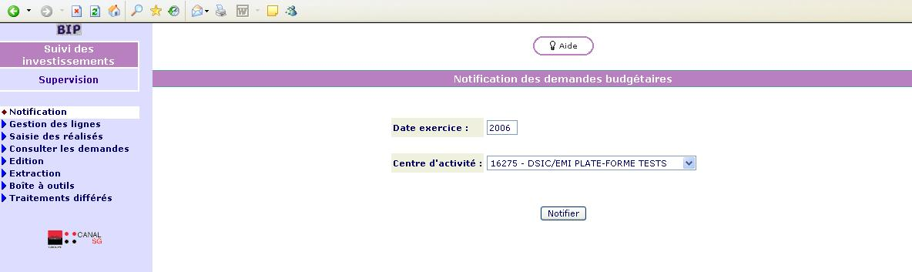

Cet écran permet l’actualisation du notifié et du réestimé, du taux de TVA Récupérable à la date d’exercice courante et de la date de modification du réestimé pour les lignes d’investissement correspondant au Centre d’Activité (C.A.) du niveau saisi et de ses niveaux inférieurs.

SOMMAIRE

Gestion des lignes

Seul un utilisateur ayant l’habilitation de suivi ou de supervision des investissements peut accéder à ce sous menu.
Cette habilitation se traduit par la présence des sous menus «sinv» ou «ginv» dans la liste des habilitations définies dans le RTFE pour cet utilisateur.

Ecran de sélection d’une ligne d’investissement
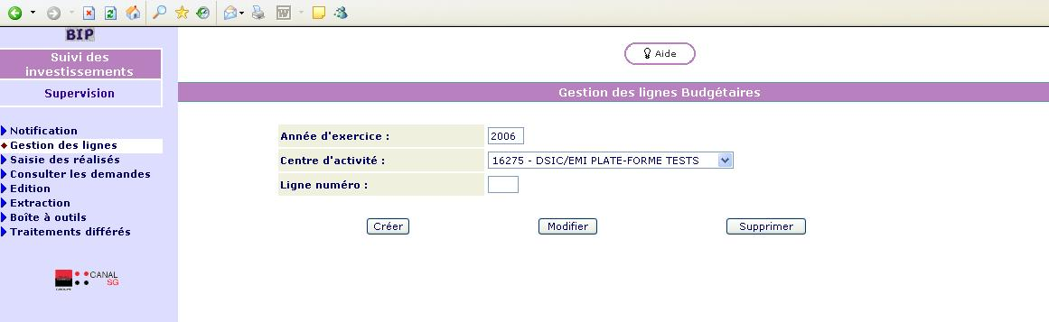

Cet écran permet la création, la modification ou la suppression d’une ligne d’investissement rattachée à un centre d’activité (C.A.) de niveau 0 appartenant au périmètre de l’utilisateur.
Pour voir les centres d’activités qui vous sont accessibles pour le suivi des investissements, utilisez l’édition Mon Profil (voir § 8.3)

Il est à noter que la suppression des lignes d’investissements ayant été notifiées est impossible si l’utilisateur n’est pas un superviseur («ginv») du suivi des investissements.

Création d’une ligne d’investissement
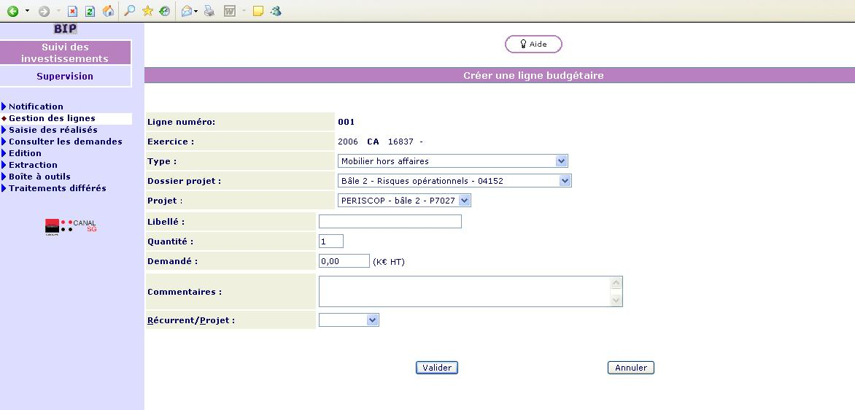

Dans le cas d’une création le numéro de la ligne d’investissement peut ne pas être renseigné sur l’écran précédent. Car il est automatiquement incrémenté lors de chaque création.

Le premier choix à effectuer sur cet écran consiste à choisir un type d’investissement pour lequel on veut créer une ligne.
Il faut ensuite rattacher cette ligne à un Dossier Projet puis, dans un deuxième temps, à un Projet appartenant à ce Dossier Projet.

Le libellé de la ligne ainsi que la quantité demandée allant de 1 à 999 doivent être saisis.

La zone « demandé » doit être obligatoirement saisie. Elle est composée de 5 chiffres maximum avec un chiffre après la virgule. La valeur 0,0 est interdite.

Lors de la création le champs « ré estimé » est caché mais il est automatiquement renseigné avec la valeur du champs « demandé ».

De plus, il est possible d’ajouter un commentaire et de préciser si la ligne d’investissement est récurrente ou attachée à un projet. Aucun contrôle n’est effectué sur ces champs.

Modification d’une ligne d’investissement
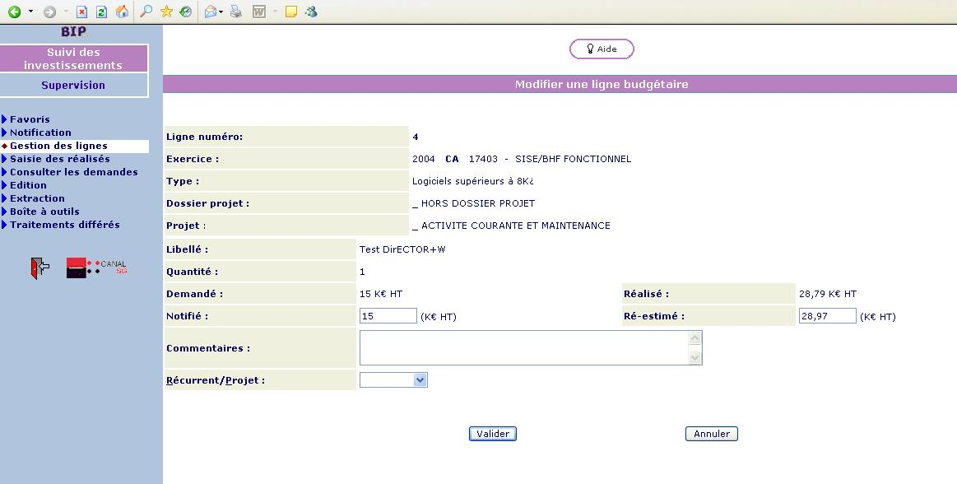

Sur cet écran on peut modifier le Type, le Dossier Projet et le projet de rattachement ainsi que la quantité et le demandé tant que les données ne sont pas notifiées.
Si la notification a été faite, ces données ne peuvent être que consultées.
Les autres données sont toujours modifiables.

La zone « Réalisé » correspond à la somme des montants déjà engagés sur la ligne d’investissement.

Suppression d’une ligne d’investissement
Seuls les superviseurs du suivi des investissements peuvent supprimer les lignes ayant été notifiées.
Les lignes de réalisation en relation avec la ligne d’investissement sont aussi supprimées.

SOMMAIRE

Saisie des réalisés

Seul un utilisateur ayant l’habilitation de suivi ou de supervision du suivi des investissements peut accéder à ce sous menu.

Ecran de sélection des réalisés
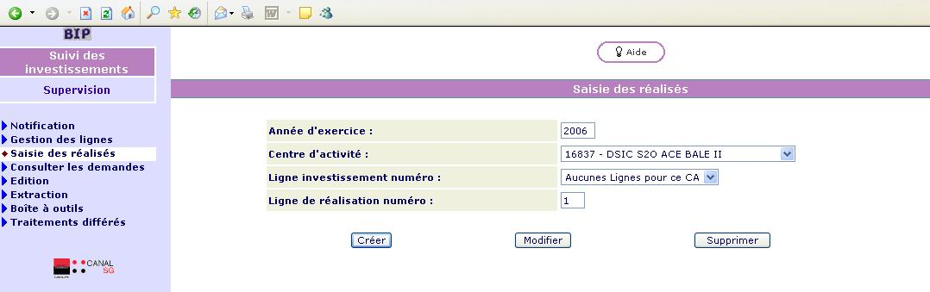

Cet écran permet de créer, modifier ou supprimer une ligne de réalisation rattachée à une ligne d’investissement.

La liste des centres d’activité est composée des C.A. de niveau 0 appartenant au périmètre fonctionnel de l’utilisateur.

Une fois le C.A. sélectionné la liste des lignes d’investissements qui lui sont rattachés est automatiquement mise à jour. Dans le cas ou il n’existe aucune ligne d’investissement pour le C.A. saisi le message « Aucune ligne pour ce CA » apparaît.
Dans ce cas là, il faut d’abord commencer par créer une ligne d’investissement dans le menu « Gestion des lignes » avant de saisir un réalisé.

En mode création le numéro de la ligne de réalisation est optionnel.

Ecran de création des réalisés
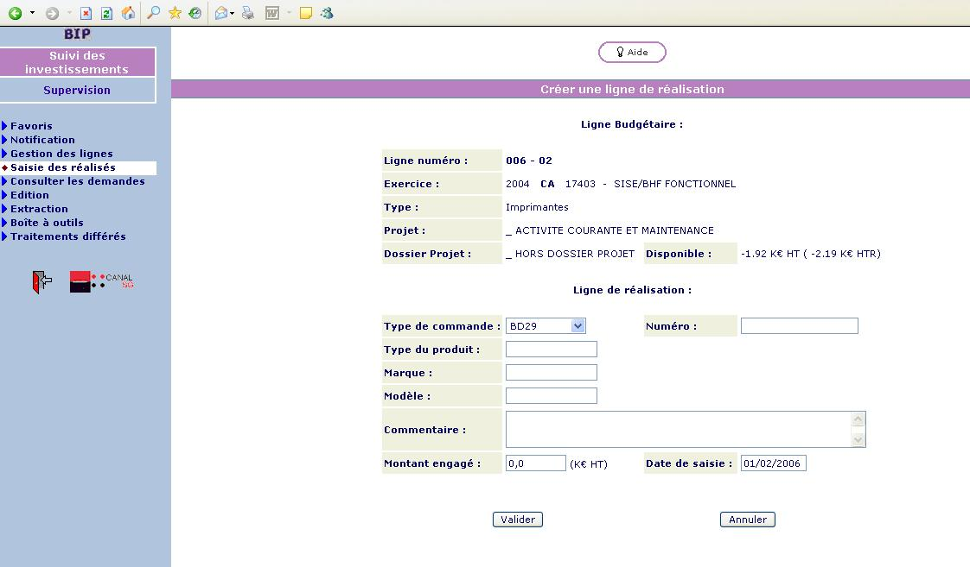

Cet écran reprend les informations de la ligne d’investissement plus la notion de somme disponible.
Cette somme correspond à la soustraction entre le ré estimé et les sommes déjà engagées sur la ligne d’investissement.

Les informations sur la ligne de réalisation sont toutes obligatoires à l’exception du commentaire.

De plus le montant engagé doit être supérieur à zéro.

Ecran de modification des réalisés
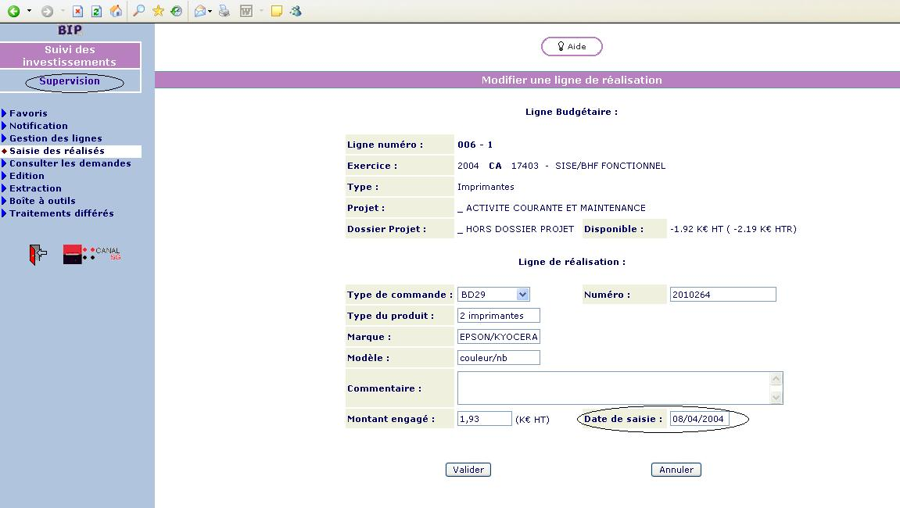

Tous les champs relatifs à la ligne de réalisation sont modifiables sur cet écran.
La seule restriction concerne la modification de la date de saisie. Elle n’est modifiable que par les personnes ayant une habilitation de superviseur sur les lignes d’investissement.

Ecran de suppression des réalisés
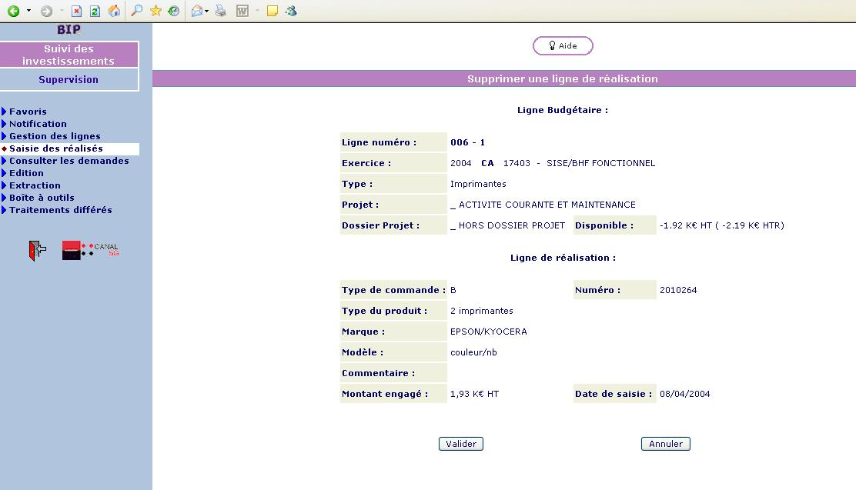

Tous les utilisateurs habilités à ce sous menu peuvent supprimer une ligne de réalisation.

SOMMAIRE

Consulter les demandes

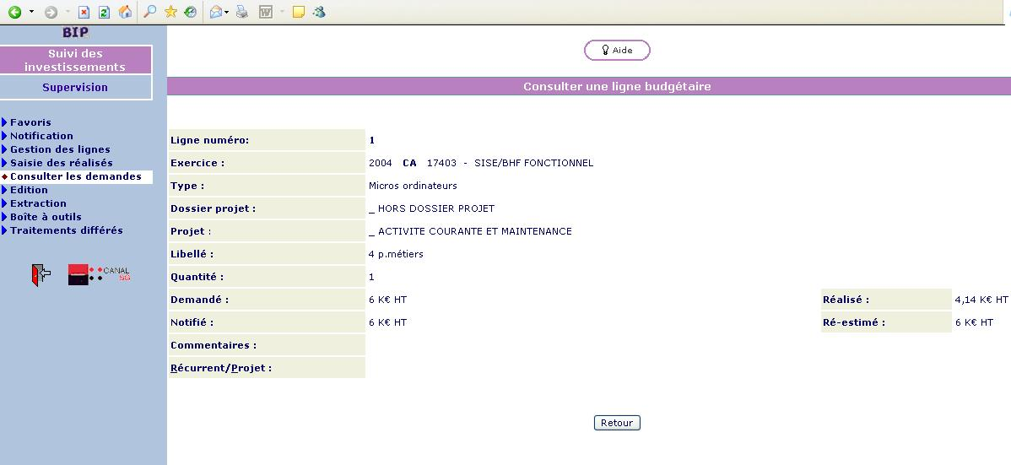

Ce menu permet de consulter une ligne d’investissement en faisant apparaître la somme déjà engagée sur les lignes de réalisation qui lui sont associées.

SOMMAIRE

Editions

Ecran de sélection des éditions
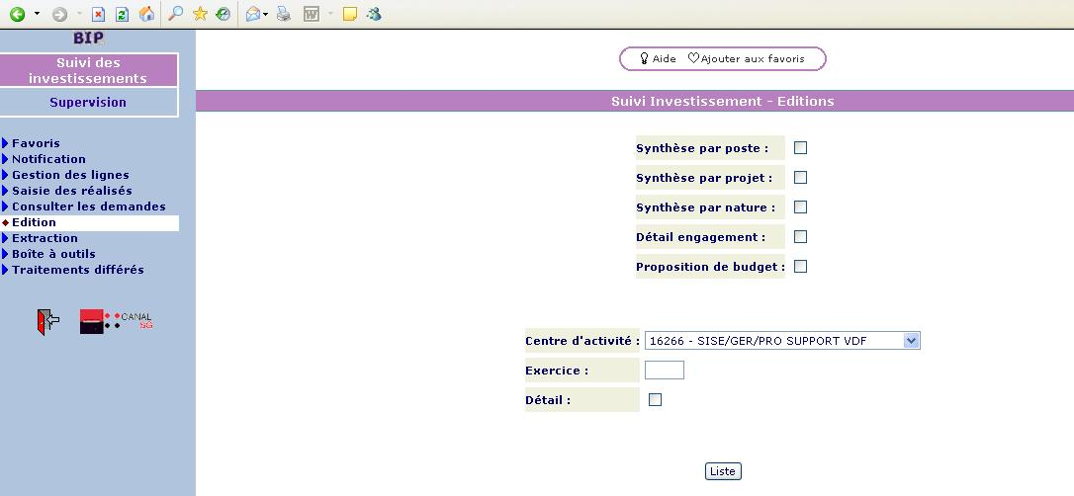
La sélection de l’édition se fait pour un centre d’activité (C.A) du périmètre de l’utilisateur et pour une année d’exercice précise.
Pour voir les centres d’activités qui vous sont accessibles pour le suivi des investissements, utilisez l’édition Mon Profil (voir § 8.3)
L’utilisateur peut donc éditer des lignes suivant le niveau du centre d’activité choisi.
Si le C.A. choisi est de niveau 0, la case « Détail » est ignoré. Dans le cas contraire, si la case est cochée, nous éditons les données par C.A. associé.

Synthèse des engagements par Poste
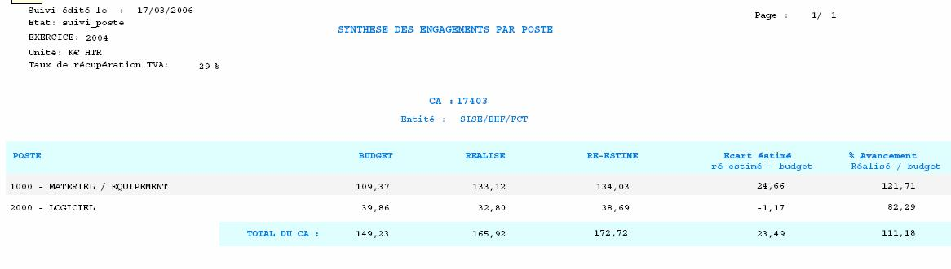

Cet état est présenté suivant les postes dans lesquels les investissements ont été réalisés.

Synthèse des engagements par Projet
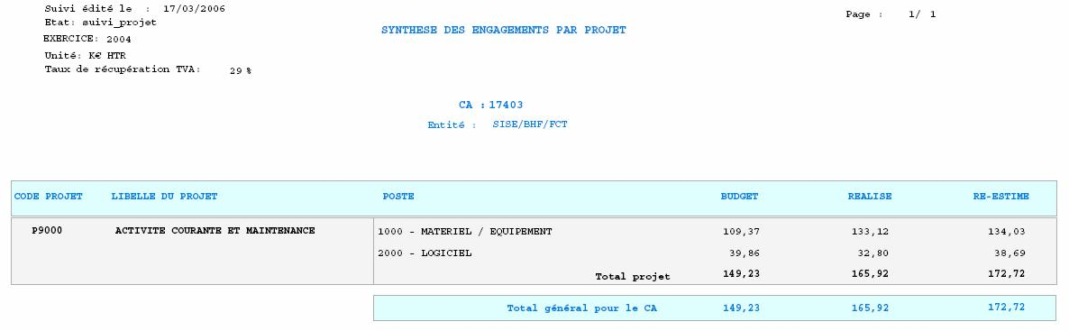

Cet état est présenté suivant les projets informatiques dans lesquels les investissements ont été réalisés.

Synthèse des engagements par Nature
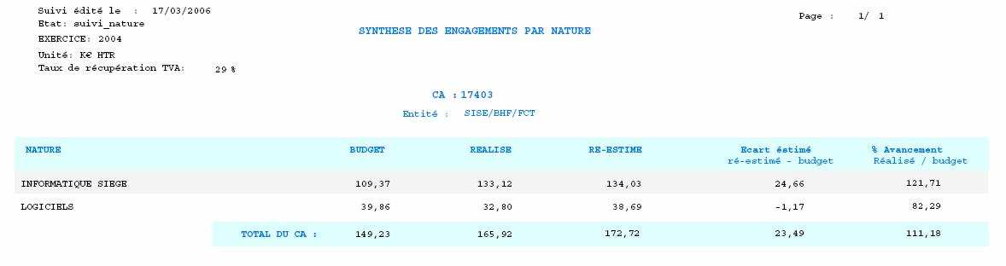

Cet état est présenté suivant la nature des investissements réalisés.

Détail des engagements
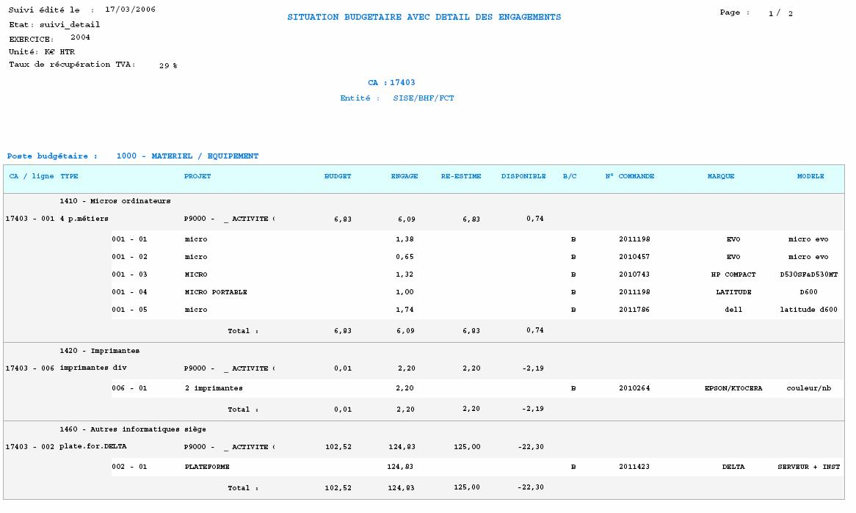

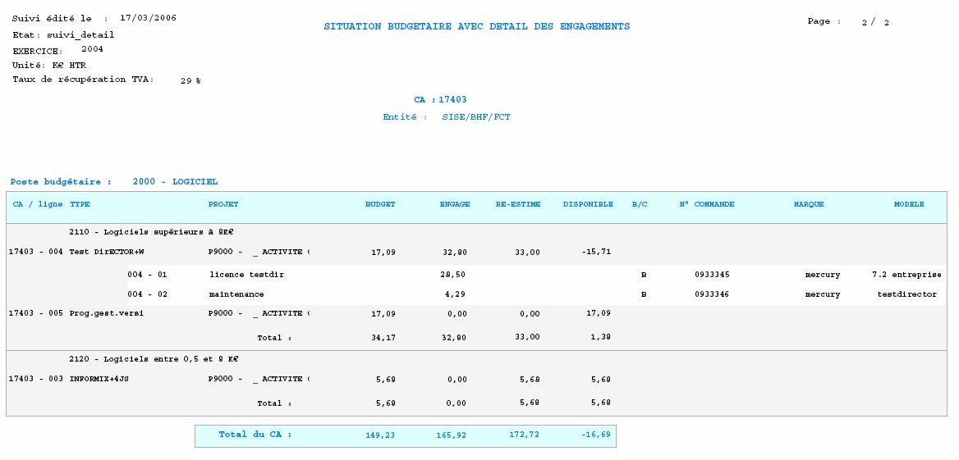

Cet état est l’état le plus précis de ce menu d’édition.
Il reprend toutes les informations des lignes d’investissements et de réalisation qui ont été enregistrées pour le centre d’activité sélectionné.

Proposition de budget
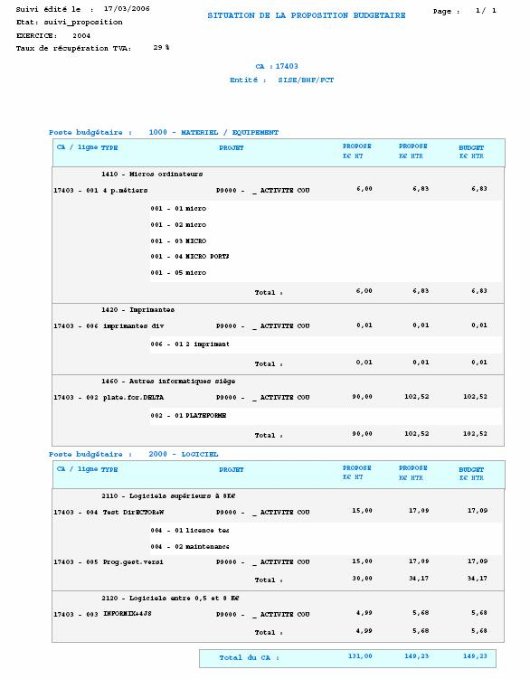

Cet état présente les données budgétaires au niveau du budget général et du proposé Hors Taxes (H.T) et Hors Taxes Récupérables (H.T.R.) par ligne d’investissement, par Projet et par ligne de réalisation.
Le proposé HTR est égal au proposé HT auquel on applique le taux de TVA diminué du taux de récupération de la TVA : proposé HTR = proposé HT * ( 1 + ( TVA – ( TauxRecup * TVA))
donc environ 1+ (19,6% - 28%*19,6%) = 1+ 14%
Le taux de récupération de la TVA change chaque année , il est connu généralement en Mars.
Un Total au niveau du C.A. est présenté en bas de l’état.
SOMMAIRE

Extraction

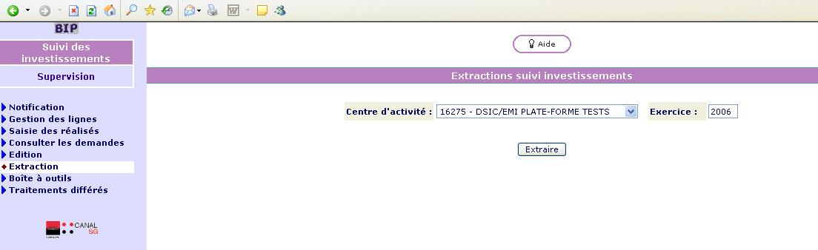

Une seule extraction est disponible dans le menu de suivi des investissements.
Cette extraction Excel au format « .csv » reprend les données budgétaires pour un centre d’activité et une année d’exercice donnée.

Les données sont classées par ligne d’investissement et par ligne de réalisation.

SOMMAIRE

Boite à outils

La boite à outils contient quelques utilitaires dédiés à l’utilisation de la BIP.

CR mensuelle
Cet écran permet d’avoir le résultat du traitement mensuel :
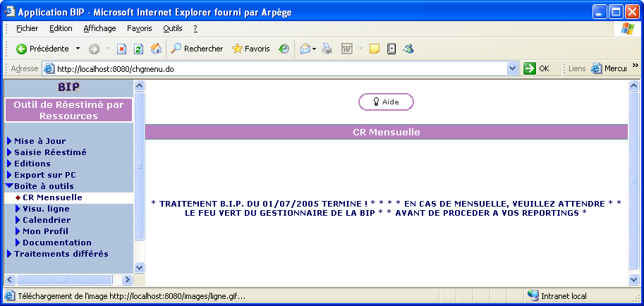

Calendrier
Ecran qui donne les dates des traitements mensuels.
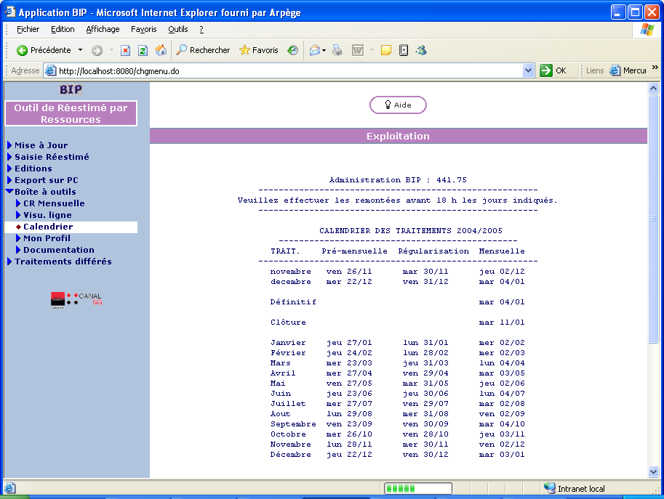

Mon Profil
Génère une édition en temps réel qui liste l’ensemble de votre paramétrage dans la BIP :
- Menus autorisés,
- Périmètres autorisés ( fournisseur et/ou client),
- Codes ressources pour la saisie des réalisés,
- Paramétrage du menu Suivi par projet.

Cette édition peut être transmise à l’administrateur de la BIP dans le cas d’une demande d’évolution de votre paramétrage.

Documentation
Cette fonctionnalité ouvre un écran qui vous donne accès à toute la documentation concernant la BIP.

Celui-ci est également accessible via CanalSG.. Sites des branches>Banque de Détail >
Cliquer sur SISE > Dans le pavé Administration, Gestion, Comptabilité , cliquer sur
Vue Globale > Cliquer sur le pavé BIP.
.
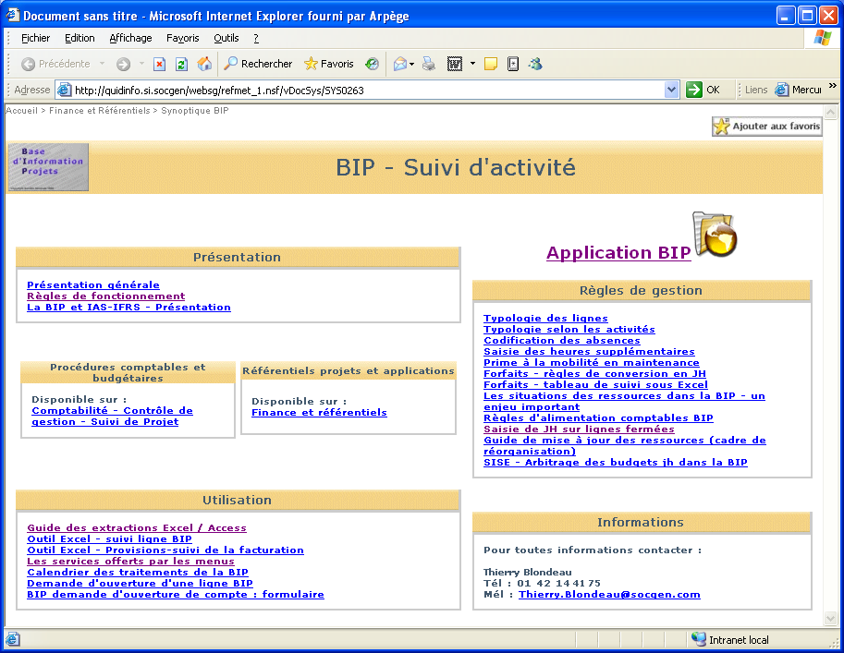

SOMMAIRE

Traitements différés
Cet écran affiche :
- la liste des éditions disponibles ,
- la liste des extractions disponibles.

Pour afficher l’état , cliquer sur son nom.
Pour enregistrer un état sur votre poste , cliquer dessus avec le bouton droit de la souris et choisir « Enregistrer la cible sous » , indiquer le répertoire et le nom du fichier.

Le bouton Purger permet de ne garder que les éditions/extractions de ce jour.
Le bouton Rafraîchir réaffiche les deux listes.

SOMMAIRE

Mise à jour du référentiel

La mise à jour des tables composant le référentiel du suivi des investissements est possible que par le menu « administration ».

Table « Investissement »
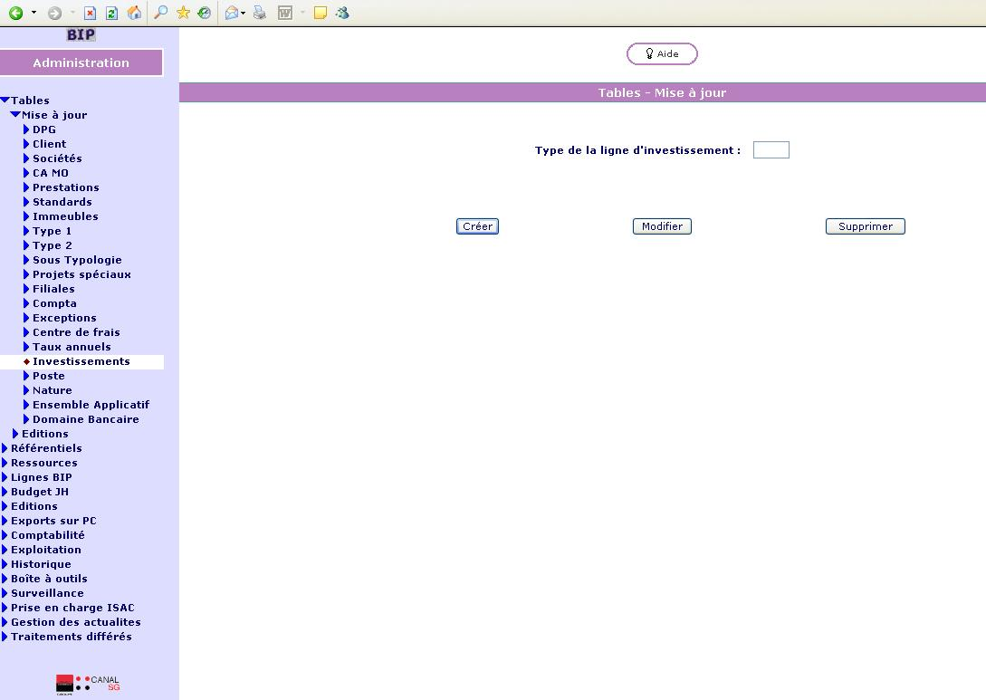

Lorsqu’une nouvelle ligne est créée dans la table il y a un contrôle sur le fait que ce code n’existe pas déjà.

De même en cas de modification ou de suppression, le contrôle effectué consiste à vérifier que le code saisi existe dans la table.

Une fois le nouveau code saisi on se débranche sur l’écran suivant :

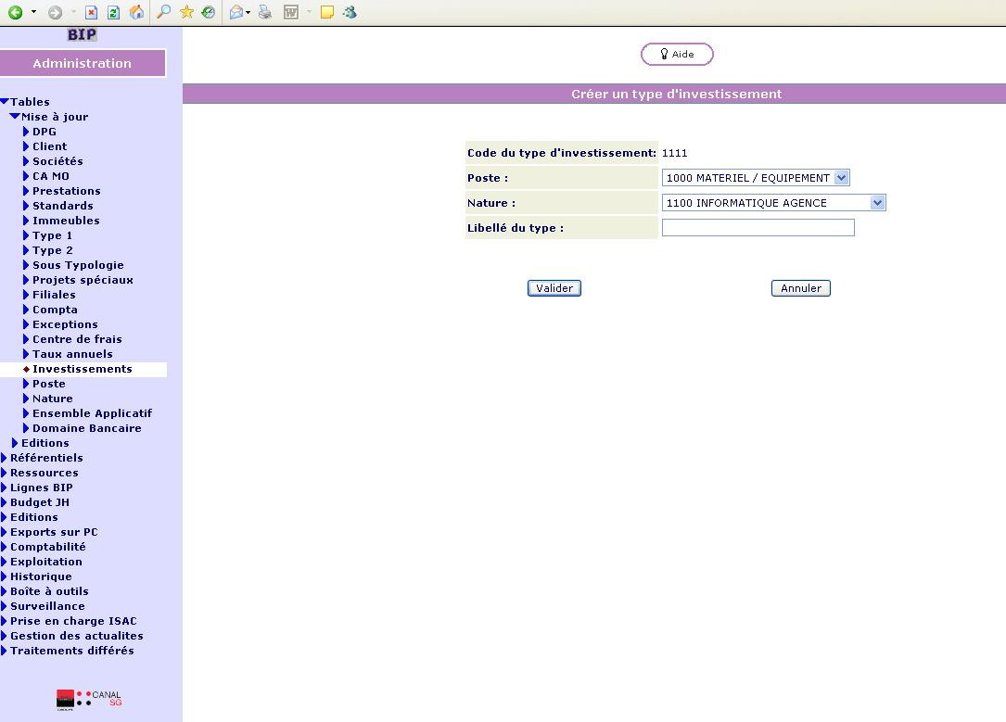

Sur cet écran on doit rattacher le type d’investissement à un type de poste.
Une fois le poste choisi, la liste déroulante de la nature est automatiquement mise à jour. On doit à ce moment là choisir un code nature.
Enfin le libellé du code type d’investissement est obligatoire. Il a une longueur de 64 caractères alphanumériques.

Tables « Poste » et « Nature »
Une fonction de mise à jour des tables Poste & Nature existe sur le même menu.
On peut créer, modifier ou supprimer une occurrence dans chacune de ces tables.

Le principe consiste à rentrer un code (qui dans le cas d’une création doit être nouveau) puis son libellé associé.

SOMMAIRE

